ЕКОНОМІКО-ПРАВНИЧИЙ КОЛЕДЖ

ЗАПОРІЗЬКОГО НАЦІОНАЛЬНОГО УНІВЕРСИТЕТУ

**Об'єктно-орієнтоване програмування**

Лабораторна робота №1(1, 2, 4)

Тема: «Програмування лінійних та розгалужених обчислювальних процесів»

Виконав/ла: ст. гр. Бойко Є. М.

Перевірила: викладач Лимаренко Ю.О.

Запоріжжя, 2018

* 1. (11б) Даны x, y, z. Вычислить a, b, если: 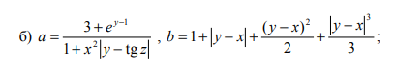

1. #include "pch.h"
2. #include <iostream>
3. #include <cmath>
4. using namespace std;
5. int main()
6. {
7. double x, y, z, a, b;
8. cout << "Enter x, y and z: ";
9. cin >> x >> y >> z;
10. a = (3 + exp(y - 1)) / (1 + pow(x, 2) * abs(y - tan(z)));
11. b = 1 + abs(y - x) + (pow(y - x, 2) / 2) + (abs(pow(y - x, 3)) / 3);
12. cout << "a = " << a << "b = " << b;
13. return 0;
14. }

1.2



#include "pch.h"

#include <iostream>

using namespace std;

int main()

{

int i, j = 0;

cout << "Enter a number less than 100:" << endl;

cin >> i;

while (i > 100)

{

cout << "Enter a number less than 100:" << endl;

cin >> i;

}

do

{

j = j + i % 10;

i = i / 10;

} while (i);

cout << j;

return 0;

}

1.4

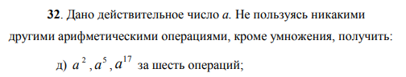

#include "pch.h"

#include <iostream>

using namespace std;

int main()

{

float a, a2, a5, a17;

cin >> a;

a2 = a * a; //1 a^2

a5 = a2 * a2 * a; //2 a^5

a17 = a5 * a5 * a5 * a2; //3 a^17

cout << "a^2 = " << a2 << endl;

cout << "a^5 = " << a5 << endl;

cout << "a^17 = " << a17 << endl;

cin.get();

cin.get();

}